
网上沟通交流系统
――详细设计
题 目 网上沟通交流系统
院 系 计算机科学与技术学院
专 业 软件工程
学生姓名 柴华溢
学 号 161830207
指导教师 谢强

二0 二 一 年 5月 26日

目录
1引言 3
1.1编写目的 3
1.2背景 3
1.3定义 3
1.4参考资料 4
2界面设计 4
2.1 客户端 4
2.2 网页端 9
2.3 服务器 10
3事务逻辑设计 11
3.1 客户端 11
4数据库设计 14
4.1 用户信息 14
4.2 好友关系 14
4.3 消息 14

详细设计说明书

1引言

1.1编写目的
经过面向对象分析阶段，得到了系统的类图，细化的属性表和操作表，及三层精化类图；设计阶段的任务是给出各个类每层分解的实现方案，即界面显示方式、事务处理逻辑、数据库设计，不同任务的程序员可据此进行方案的实现。
预期读者为：软件开发的人员，项目评审人员，及软件测试人员。

1.2背景
说明：
- 待开发的软件系统的名称：网上沟通交流系统；
- 本项目的任务提出者： 柴华溢
- 本项目的任务开发者： 柴华溢
- 用户：具有网上沟通交流需求的用户；
- 实现该软件的计算中心或计算机网络：南京航空航天大学计算中心；

1.3定义
名称 | 说明
帐号 | 用户注册时登记的用户名及密码
用户分类 | 用户、管理员
登录 | 用户用以注册的账号和密码登入系统
注册 | 用户注册个人账户
聊天 | 两用户之间进行交流
群聊 | 多用户间组建群聊，在群内进行交流，聊天内容群内成员均可见
历史记录 | 显示好友以及群聊内之前的聊天内容
添加好友 | 通过查询，发起添加好友申请，该用户可以拒绝或者同意，同意后加入互相的好友列表
删除好友 | 用户可以删除已添加的好友
禁止（解禁）用户账号 | 管理员可以禁止（解禁）用户账号
聊天记录管理 | 管理员可查看任意用户的聊天信息，并可对其删除

1.4参考资料
编号 | 参考资料 | 作者
1 | 《软件工程（第三版）》，高等教育出版社，2012 | 齐治昌等
2 | 《构建之法（第二版）》，人民邮电出版社，2015 | 邹欣
3 | 《Test-Driven Development with Python》，O'Reilly，2014 | Harry J. W

2界面设计
（根据精化类图逐个给出每个类相关界面的设计结果）

2.1 客户端
Login.xaml | 登录页面

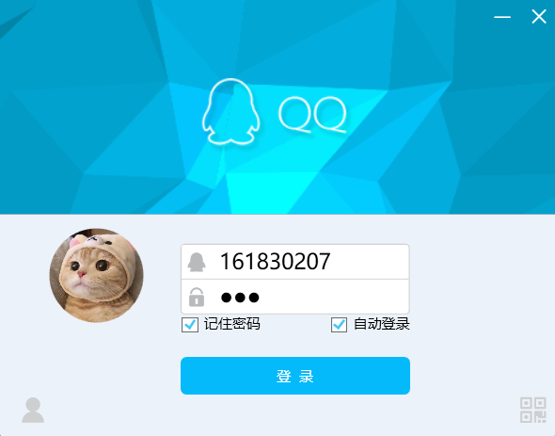
FriendWindow.xaml | 好友页面

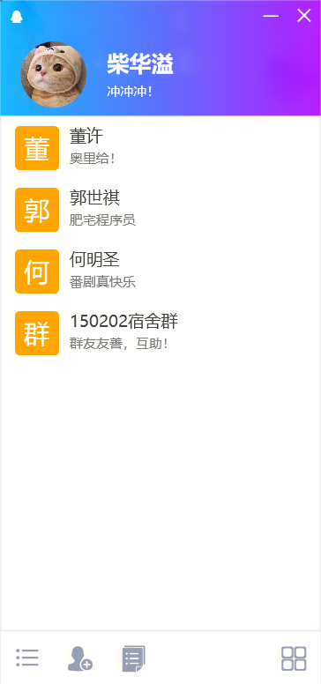

AddFriendWindow.xaml | 添加好友页面
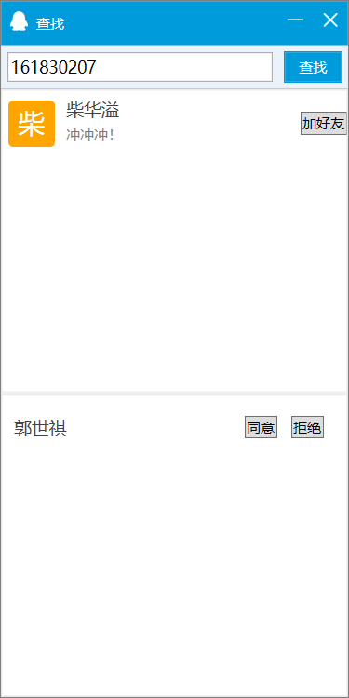

ChatWindow.xaml | 聊天页面
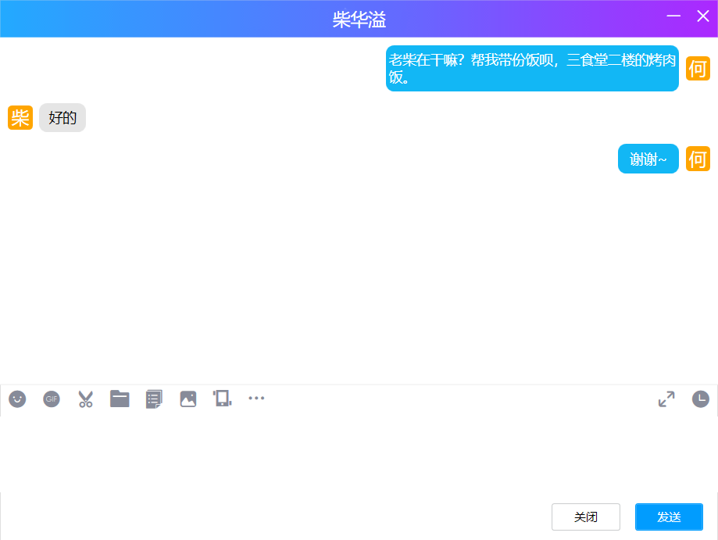

HistoryWindow.xaml | 历史记录页面
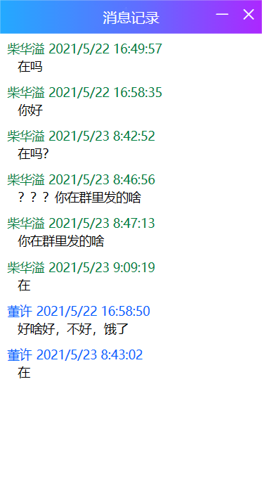

2.2 网页端
其他页面与教师相同

login.html | 登陆页面
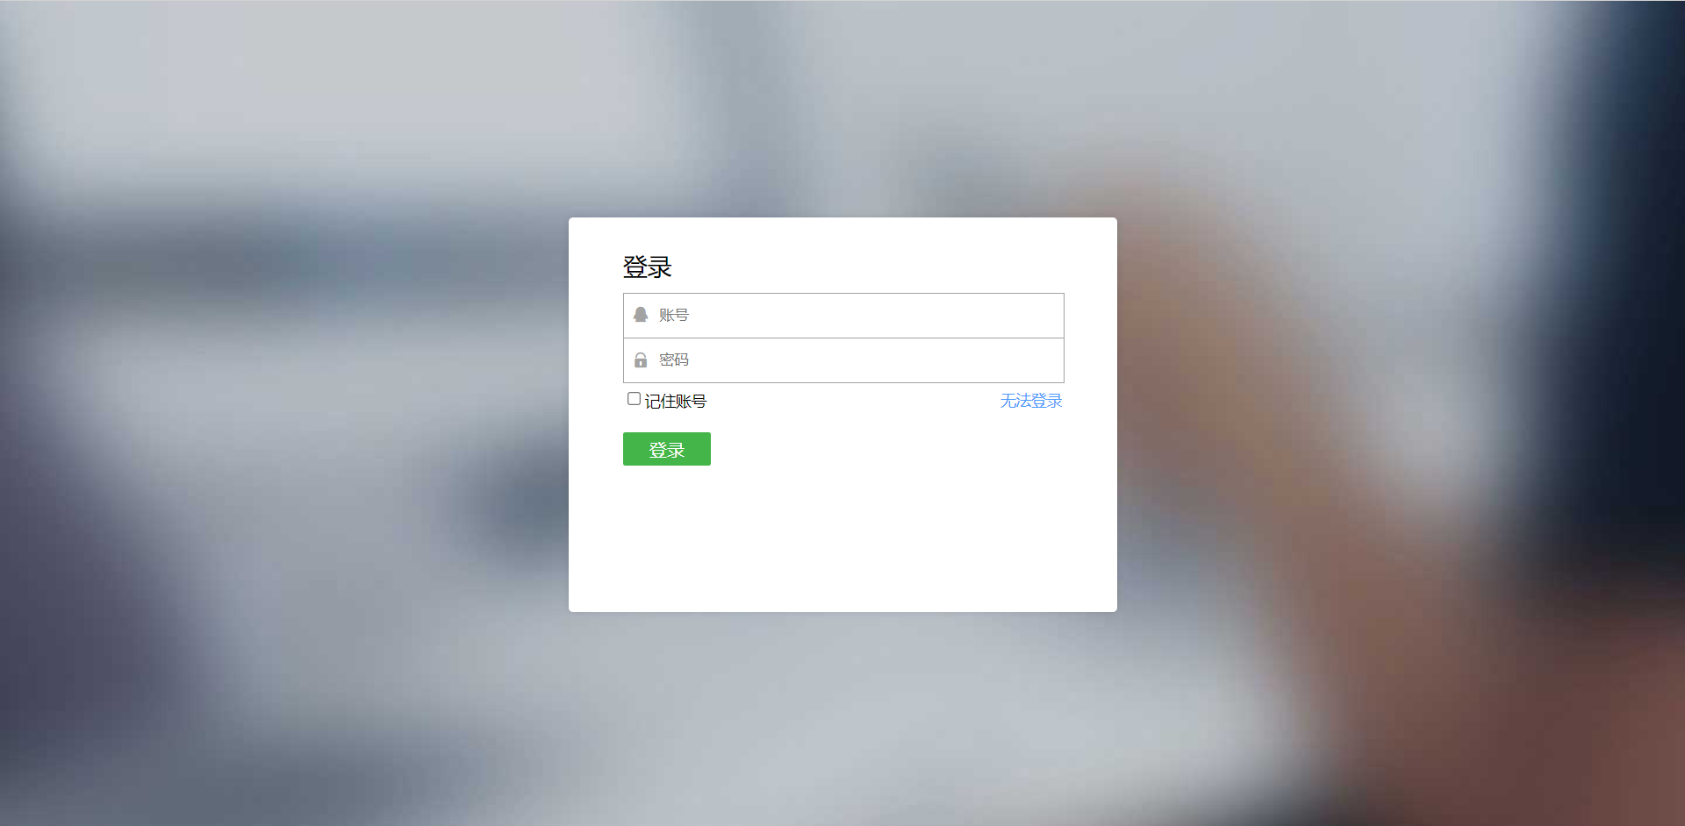
Friend.html | 好友页面
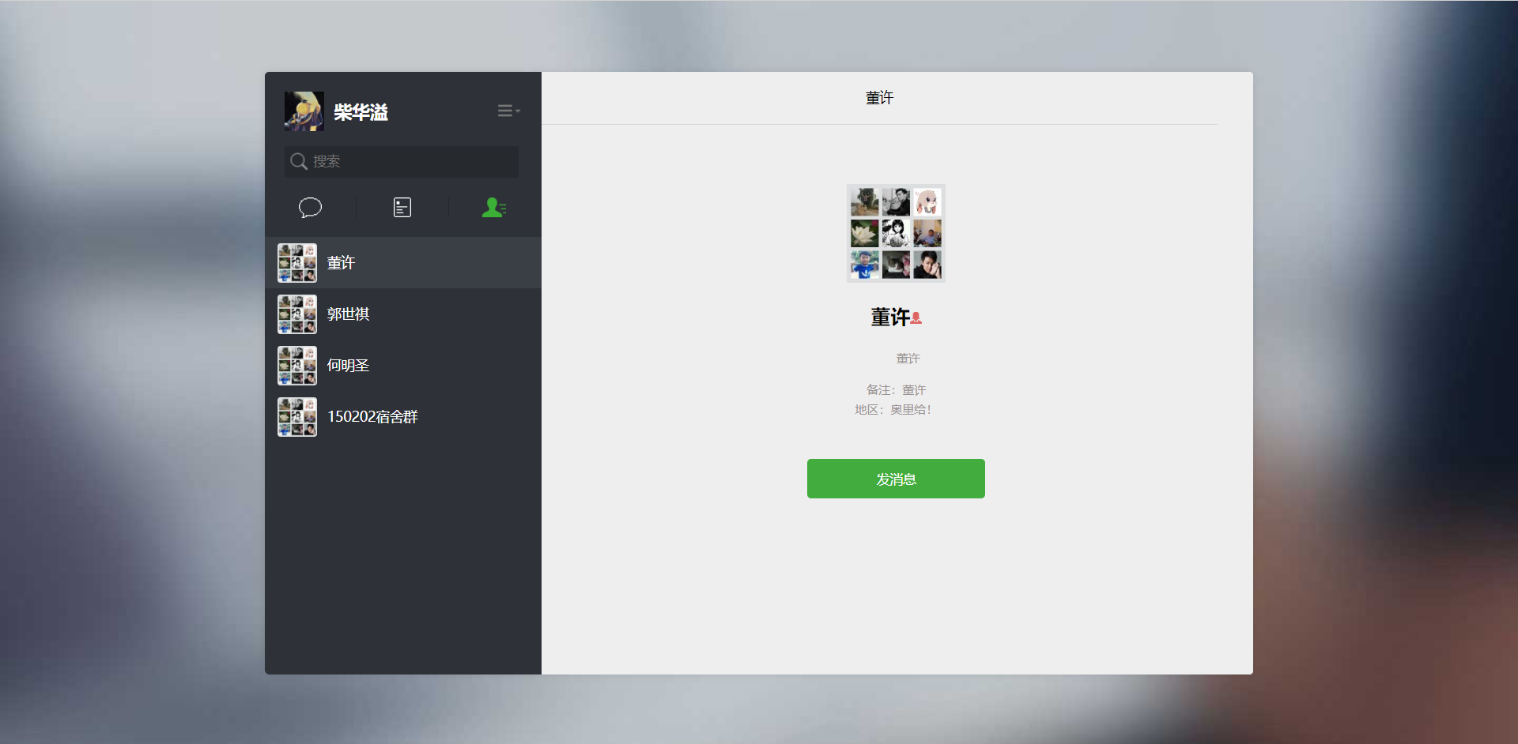

Chat.html | 聊天页面
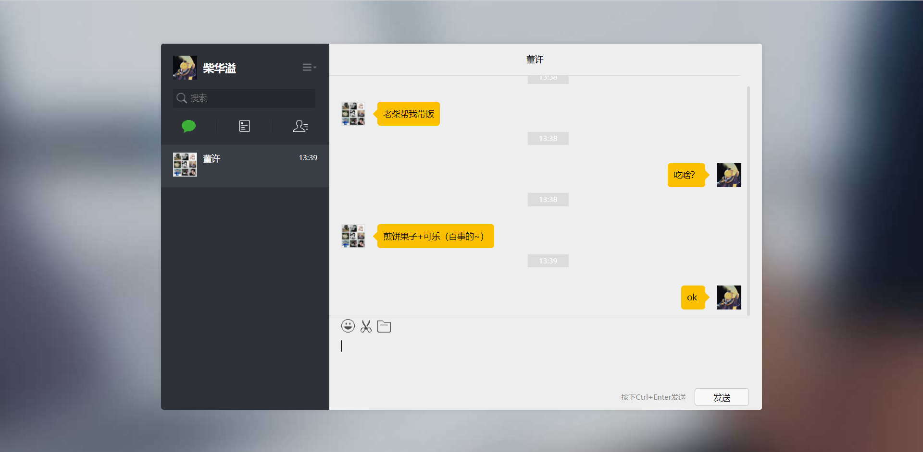

2.3 服务器
MainWindow.xaml | 日志页面
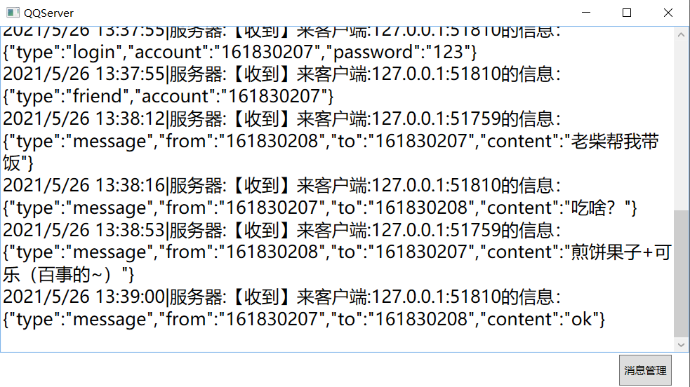

ChatManagement.xaml | 消息管理页面
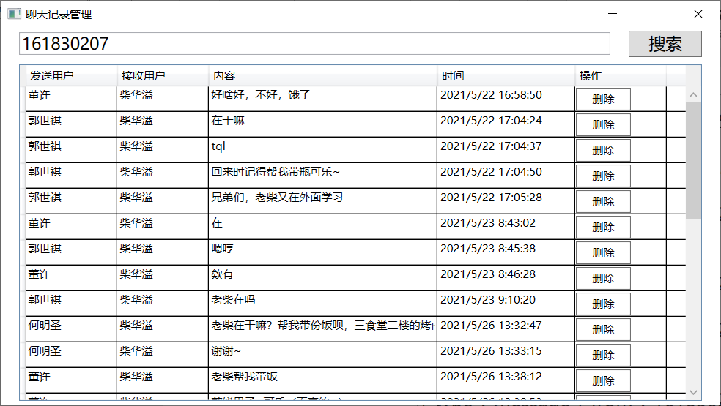

3事务逻辑设计

3.1 客户端
login.cs 登录处理
PROCEDURE Login
BEGIN
go to login.xaml
input account and password
find the account and password in the database
IF account is not found or inputPassWord != correctPassword THEN
go to login.xaml
prompt error message
ELSE
gign in success and Go to index.jsp
ENDIF
END Login

register.cs 注册处理
Go to register.xaml
PROCEDURE register
BEGIN
input account and password
find the account in the database
IF account not found THEN
IF the password is standard and input two same passwords THEN
sign up successfully and go to login. xaml
ELSE
prompt error message
ENDIF
ELSE
prompt error message
ENDIF
END register

Chat.cs 聊天处理
PROCEDURE Chat
BEGIN
go to ChatWindow.xaml
select friend
double click friend
input message
IF friend is online THEN
forward message
ENDIF
insert message into db
END Chat

GroupChat.cs 群聊处理
PROCEDURE GroupChat
BEGIN
go to GroupChatWindow.xaml
input message
FOR friend in GroupFriend
IF friend is online THEN
forward message
ENDIF
ENDFOR
insert message into db
END GroupChat

AddFriend.cs 添加好友处理
PROCEDURE AddFriend
BEGIN
go to AddFriendWindow.xaml
input FriendAccount
select friend
click Add Friend Button
IF friend is online THEN
forward request
ENDIF
insert request into db
END AddFriend

History.cs 历史记录处理
PROCEDURE History
BEGIN
go to HistoryWindow.xaml
select friend
show history
END History

4数据库设计

4.1 用户信息
user表
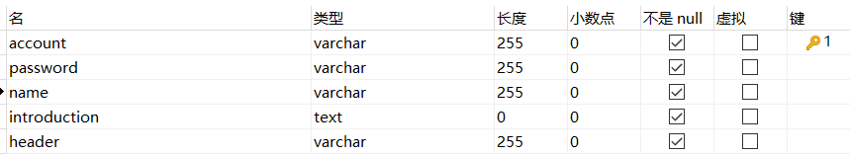

4.2 好友关系
friend表

group_friend表

group_chat表
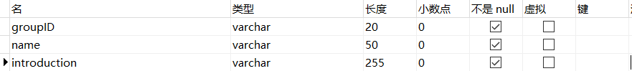

4.3 消息
message表
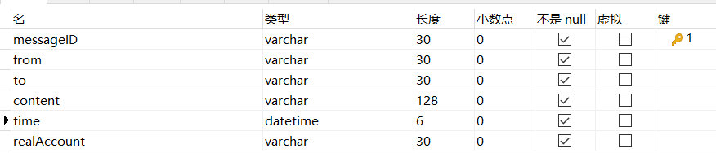

unread_message 表
